Caio Farias Cavalcanti
PetSpeed

ARQUITETURA DE SOFTWARE
BSI – 2019.1

Data | Versão | Descrição | Autor
11/04/2019 | 0.1 | CRUD e login usuário | Caio Farias, Arthur Queiroz, Yasmim
12/05/2019 | 0.2 | Maps para rotas e localização de médicos | Caio Farias, Arthur Queiroz, Yasmim
26/05/2019 | 0.3 | CRUD animal, filtro de médicos | Caio Farias, Arthur Queiroz, Yasmim
07/06/2019 | 0.4 | Fluxograma do atendimento | Caio Farias, Arthur Queiroz, Yasmim
05/07/2019 | 0.5 | Redes Bayesianas e webService para requisição de diagnósticos | Caio Farias, Arthur Queiroz, Yasmim

Índice
1. Introdução 4
2 VISÃO GERAL 4
2.1 REQUISITOS CRITICOS DO SISTEMA 4
3 RESTRIÇÕES DE ARQUITETURA 5
4 Plataformas, Frameworks e Bibliotecas 5
5 VISÕES DA ARQUITETURA 6

1. Introdução

O principal objetivo do documento é definir para a equipe técnica um guia de implementação,evolução e manutenção do sistema. O documento contém os objetivos, restrições, decisões e justificativas dos aspectos gerais que definem o projeto e a implementação da arquitetura

VISÃO GERAL
Uma visão geral da arquitetura do sistema de acordo com o diagrama.
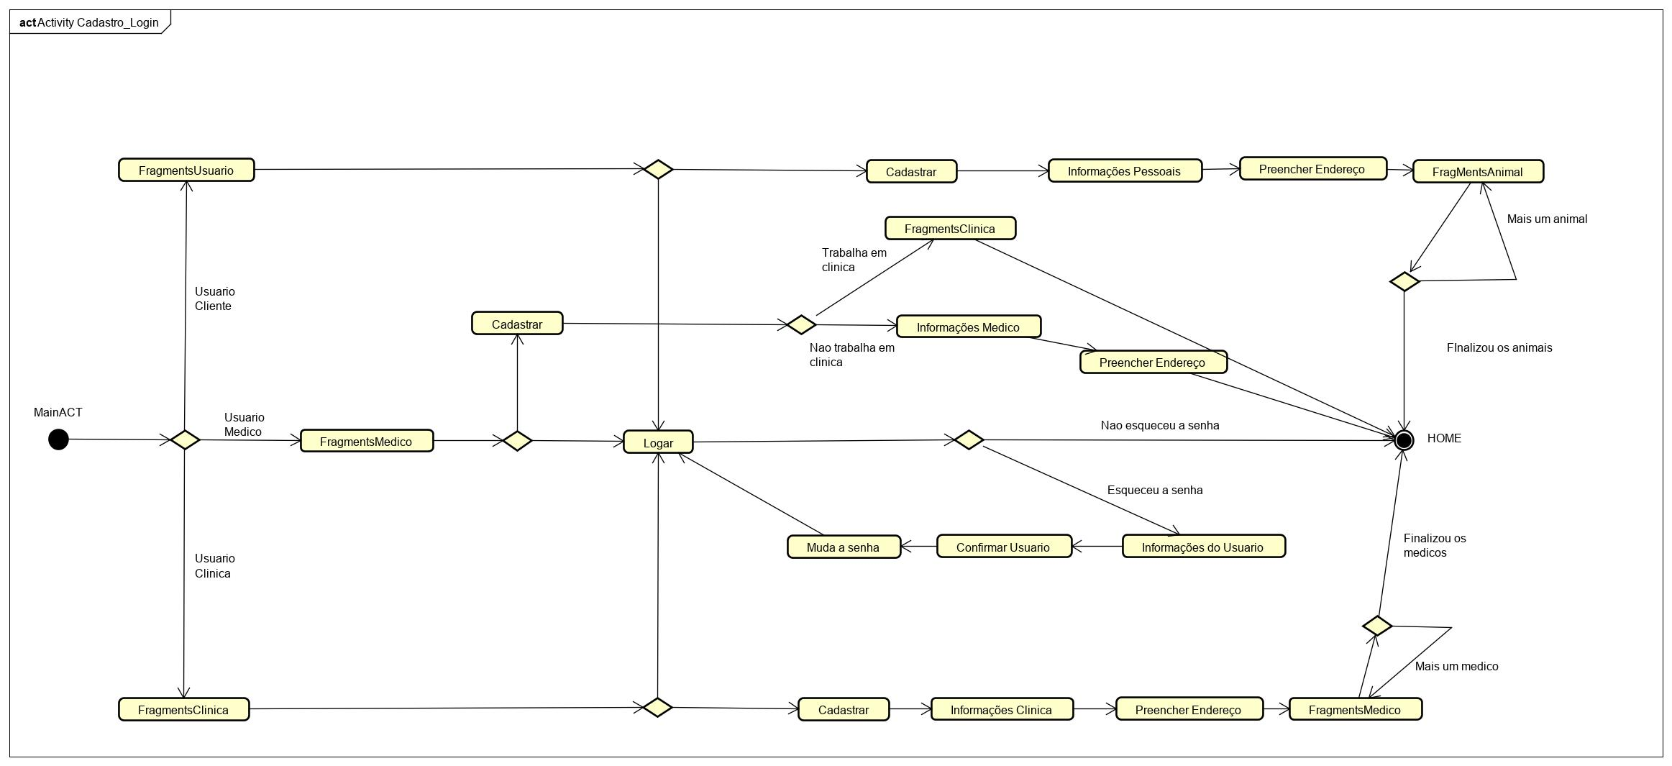

REQUISITOS CRITICOS DO SISTEMA
- Fluxograma de antendimento – Toda interação entre usuário e médico para fluxo de atendimento.
- Predição de diagnósticos – Redes bayesianas para implementação de predição de doenças com base em um conjunto N de sintomas.
- Avaliação de médicos – Avaliação para recomendação de médicos.
- Sistema mobile – O sistema deverá ser em Mobile(Android).
- Acesso a Geolocalização – Necessário para saber aonde se encontra o usário e o médico para rotas.

RESTRIÇÕES DE ARQUITETURA

Restrição | Descrição
Plataforma Java | Todo o desenvolvimento do projeto será feito em Java
IDE utilizada | Android Studio
Estilo de arquitetura | Arquitetura orientada a serviços.
Sistema operacional android | Torna o app restrito para o S.O Android
GPS | Caso não esteja ativado, o app não funcionará corretamente.

Plataformas, Frameworks e Bibliotecas

O quadro abaixo apresenta plataformas, frameworks e bibliotecas utilizadas

Restrição | Descrição
Android Studio | O Android Studio é uma ferramenta de desenvolvimento  para o ambiente android, com foco nas linguagens Java e  Kotlin, a escolha do Android Studio foi feita devido a  preferência do cliente
Scrum | Scrum é uma metodologia ágil para gestão e  planejamento de projetos de software. ​ conjunto de  valores, princípios e práticas que fornecem a base para  que a equipe adicione suas práticas particulares de  engenharia e gestão e que sejam relevantes para a  realidade da empresa.
Discord | Para sprints semanais o discord será usado para reuniões remotas

VISÕES DA ARQUITETURA

Nessa seção serão mostradas os diagramas de software.

A figura 1 demonstra a visão geral das estruturas internas referente aos pacotes do aplicativo, e seus relacionamentos.

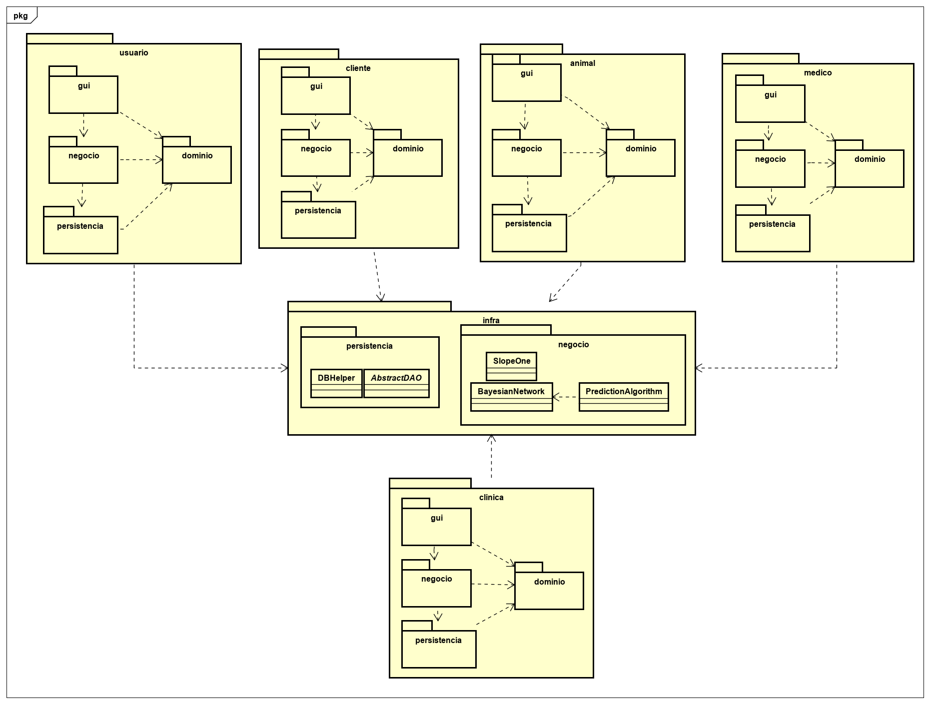
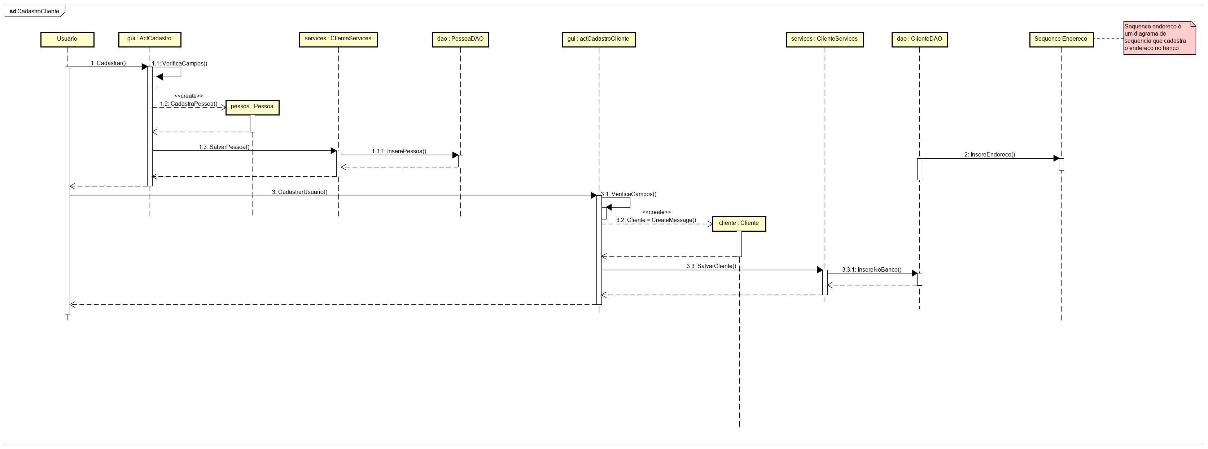

A figura 2,3 e 4 demonstram os diagramas de sequência de login e cadastro de cliente e médico.
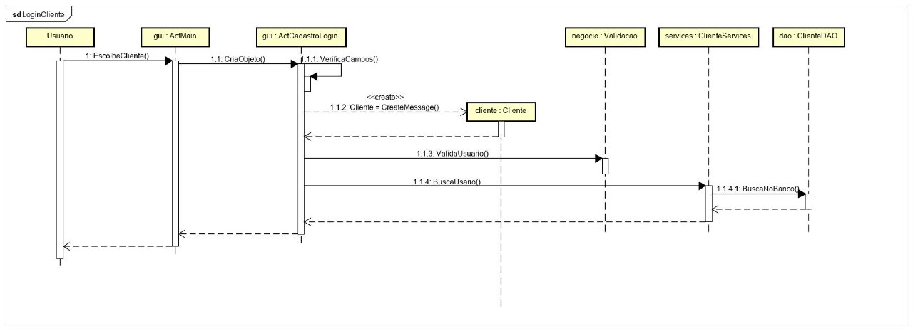
Figura 2

Figura 3

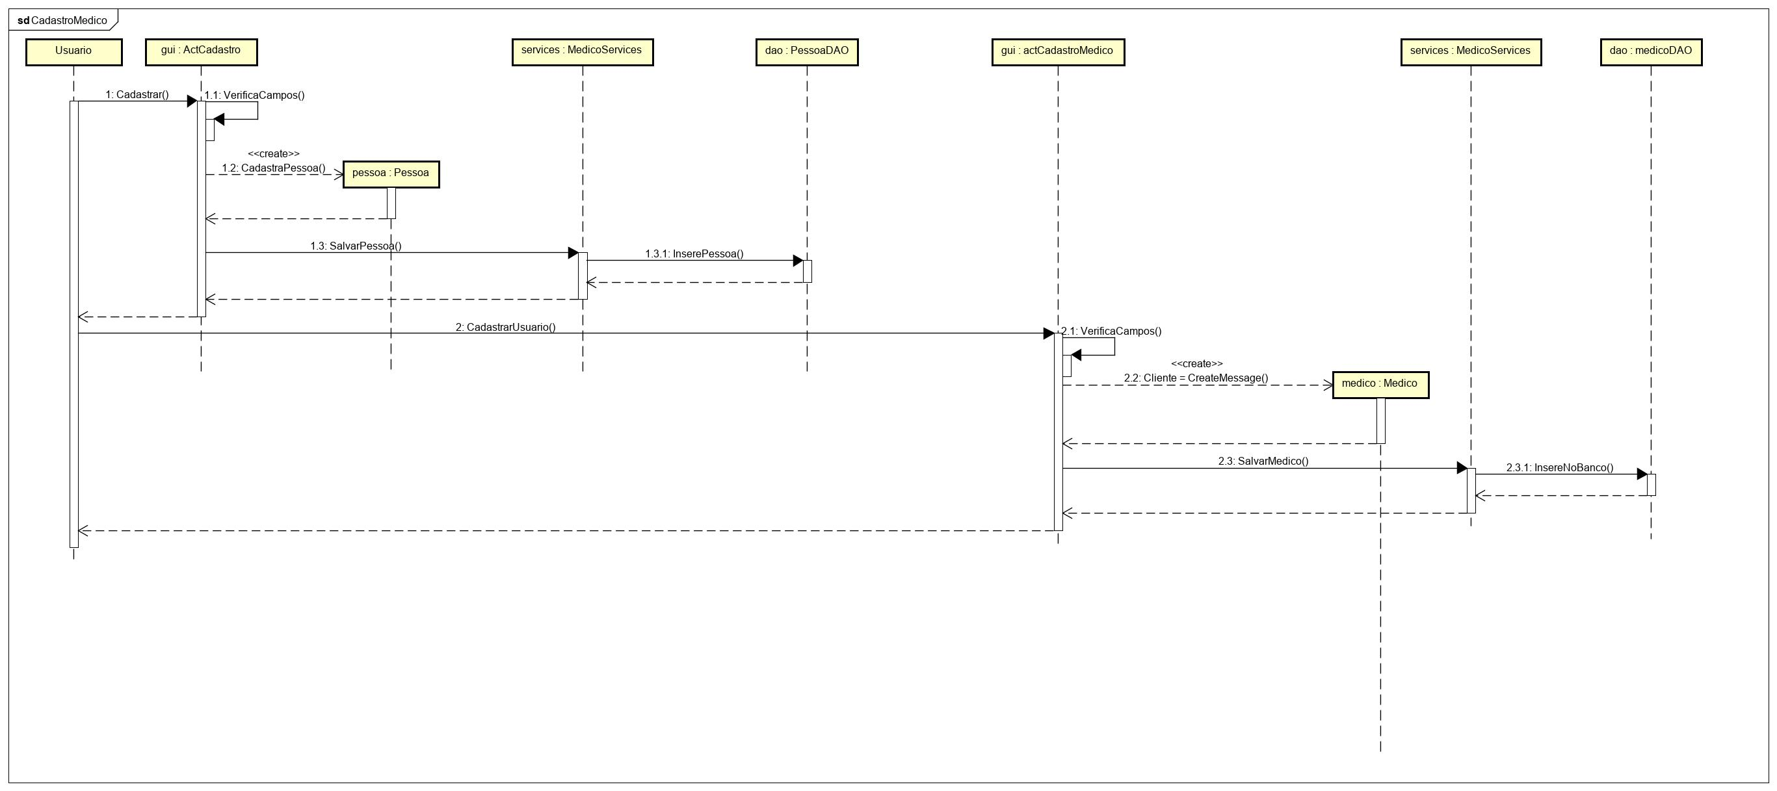
Figura 4
